SULIT
PPT
2018
SEJARAH
TAHUN 4

PEPERIKSAAN PERTENGAHAN TAHUN 2018
SEJARAH
TAHUN 4
MASA : 1 JAM

JANGAN BUKA SOALAN SEHINGGA DIBERITAHU

Arahan:

- Kertas ini mengandungi 7 halaman bercetak termasuk muka surat ini.
- Kertas ini mengandungi Bahagian A dan B.
- Bahagian A mengandungi 15 soalan. Jawab semua soalan yang diberikan.
- Bahagian B mengandungi 5 soalan. Jawab semua soalan yang diberikan.
- Kertas soalan ini harus diserahkan pada akhir ujian.

NAMA MURID : ………………………………………………………………………………..

TAHUN : …………………………………………

BAHAGIAN | MARKAH  MURID | MARKAH  PENUH
BAHAGIAN A (OBJEKTIF) |  | 30
BAHAGIAN B (SUBJEKTIF) |  | 50
SAHSIAH |  | 20
JUMLAH (BAHAGIAN A + B + SAHSIAH) |  | 100

Disediakan oleh, Disemak oleh, Disahkan oleh,

.............................. ......................................

BAHAGIAN A ( 30 Markah )
Pilih jawapan yang betul.

1 Maksud sejarah yang paling tepat ialah ______________________ .
A peristiwa yang akan berlaku.
B cerita yang menarik untuk dibaca.
C peristiwa yang benar-benar berlaku pada waktu lampau.
D kisah-kisah dongeng yang telah berlaku pada waktu lampau.

2 Menurut Ibn Khaldun, sejarah menceritakan hal tentang
A manusia dan alam sekitar
B manusia, haiwan dan tumbuhan
C manusia dan Tuhan yang menciptakan alam
D manusia dan perbuatan yang berlaku dalam masyarakat tersebut

3 Sumber pertama sejarah boleh didapati dalam bentuk berikut kecuali
A fosil
B akhbar
C artifak
D manuskrip

4 Naskhah tulisan tangan dipanggil sebagai
A fosil
B akhbar
C artifak
D manuskrip

5 Apakah yang kamu faham mengenai kaedah arkeologi?
A Kaedah gali cari artifak
B Kaedah bahan bercetak
C Kaedah gali cari harta karun
D Kaedah temubual
6 Muzium berperanan sebagai
A tempat bersiar-siar sambil membeli barang purba.
B tempat orang ramai berkumpul dan membeli barang bersejarah.
C tempat menyimpan dan memelihara bahan-bahan bersejarah.
D tempat orang ramai mendapatkan maklumat tentang sesuatu tempat.

7 Berdasarkan konsep masa, zaman Sebelum Masihi (SM)bermaksud ?
A Urutan peristiwa
B Zaman sebelum kelahiran Nabi Isa
C Zaman selepas kelahiran Nabi Isa
D Zaman moden

8 Keluarga asas terdiri daripada
A ayah, ibu dan anak-anak
B datuk, nenek dan cucu
C ibu saudara, ayah saudara dan sepupu
D ayah, ibu, datuk dan nenek

9 Apakah kebaikan mempunyai keluarga bahagia?
A Ahli keluarga sentiasa bercakaran.
B Ibu dan ayah tidak memberikan perhatian kepada anak-anak.
C Pergi berkelah pada hujung minggu.
D Melahirkan generasi yang bersopan dan berbudi bahasa.

10 Apakah nama panggilan bagi bapa dan ibu masyarakat cina ?
A Bapak dan ibu
B Babah dan indai
C Ba ba dan ma ma
D Appa dan amma

11 Apakah yang melambangkan identiti sesebuah sekolah ?
I Murid III Lencana
II Bendera IV Guru
A I dan II B I dan III
C II dan III D I dan IV

12 Apakah maksud nombor lima angka pada alamat rumah anda?
A Poskod
B Poskad
C Nama jalan
D Nama negeri

13 Berikut adalah pernyataan benar tentang bentuk muka bumi pulau kecuali
A aktiviti utama ialah perikanan.
B sering dijadikan kawasan pelancongan.
C kawasan daratan yang dikelilingi laut.
D contoh kawasan Pulau Langkawi, Pulau Pinang dan Kuala Lumpur.

14 Timbunan besar ais yang bergerak perlahan-lahan menuruni cerun atau merebak ke permukaan laut dikenali sebagai
A salji
B glasier
C awan
D hujan

15 Apakah lautan yang terbentuk selepas pencairan air batu ?
I Lautan Pasifik Selatan III Lautan Asia
II Lautan Hindi IV Lautan Artik
A I, II dan III B. I, II dan IV
C. I, III dan IV D. II, III dan IV
(30 markah)

BAHAGIAN B
Soalan 1: Isikan tempat kosong dengan jawapan yang sesuai.

nama baik | tanah tinggi | sungai | penanaman teh | Guru besar
perdagangan | Tanah pamah | lencana | Peraturan | Lokasi

1 Setiap murid wajib memakai _______________ sekolah.

2 _________________ sekolah diwujudkan bagi menjamin keselamatan dan disiplin murid.

3 _________________ adalah ketua kepada semua guru di sekolah.

4 Semua murid perlu sentiasa menjaga __________________ sekolah.

5 _________________ sekolah adalah tempat di mana sesebuah sekolah itu berada.

6 Cameron Highlands, Pahang merupakan salah satu contoh tempat pelancongan di kawasan ________________.

7 Kawasan tanah tinggi sesuai dengan aktiviti _______________________.

8 _________________ merupakan kawasan yang rata dan rendah.

9 Penduduk di kawasan pinggir laut menjalankan aktiviti ___________________ dan penangkapan ikan.

10 Pada zaman dahulu, ______________ merupakan jalan perhubungan dan pengangkutan.
(20 markah)
Soalan 2 : Tuliskan alamat lengkap rumah kamu pada sampul surat berikut.


(6 markah)
Soalan 3 : Tandakan ( / ) pada pernyataan yang menunjukkan peristiwa sejarah dan tandakan (X) pada pernyataan yang bukan menunjukkan peristiwa sejarah.

1. | Saya mula memasuki Tahun Satu semasa umur saya tujuh tahun.
2. | Setiap hujung minggu saya dan kakak akan pergi ke perpustakaan.
3. | Saya pernah berjumpa dengan Perdana Menteri dua tahun yang lalu.
4. | Saya selalu mengulangkaji pelajaran bersama rakan-rakan.
5. | Negara kita mencapai Kemerdekaan pada 31 Ogos 1957.

(5 markah)

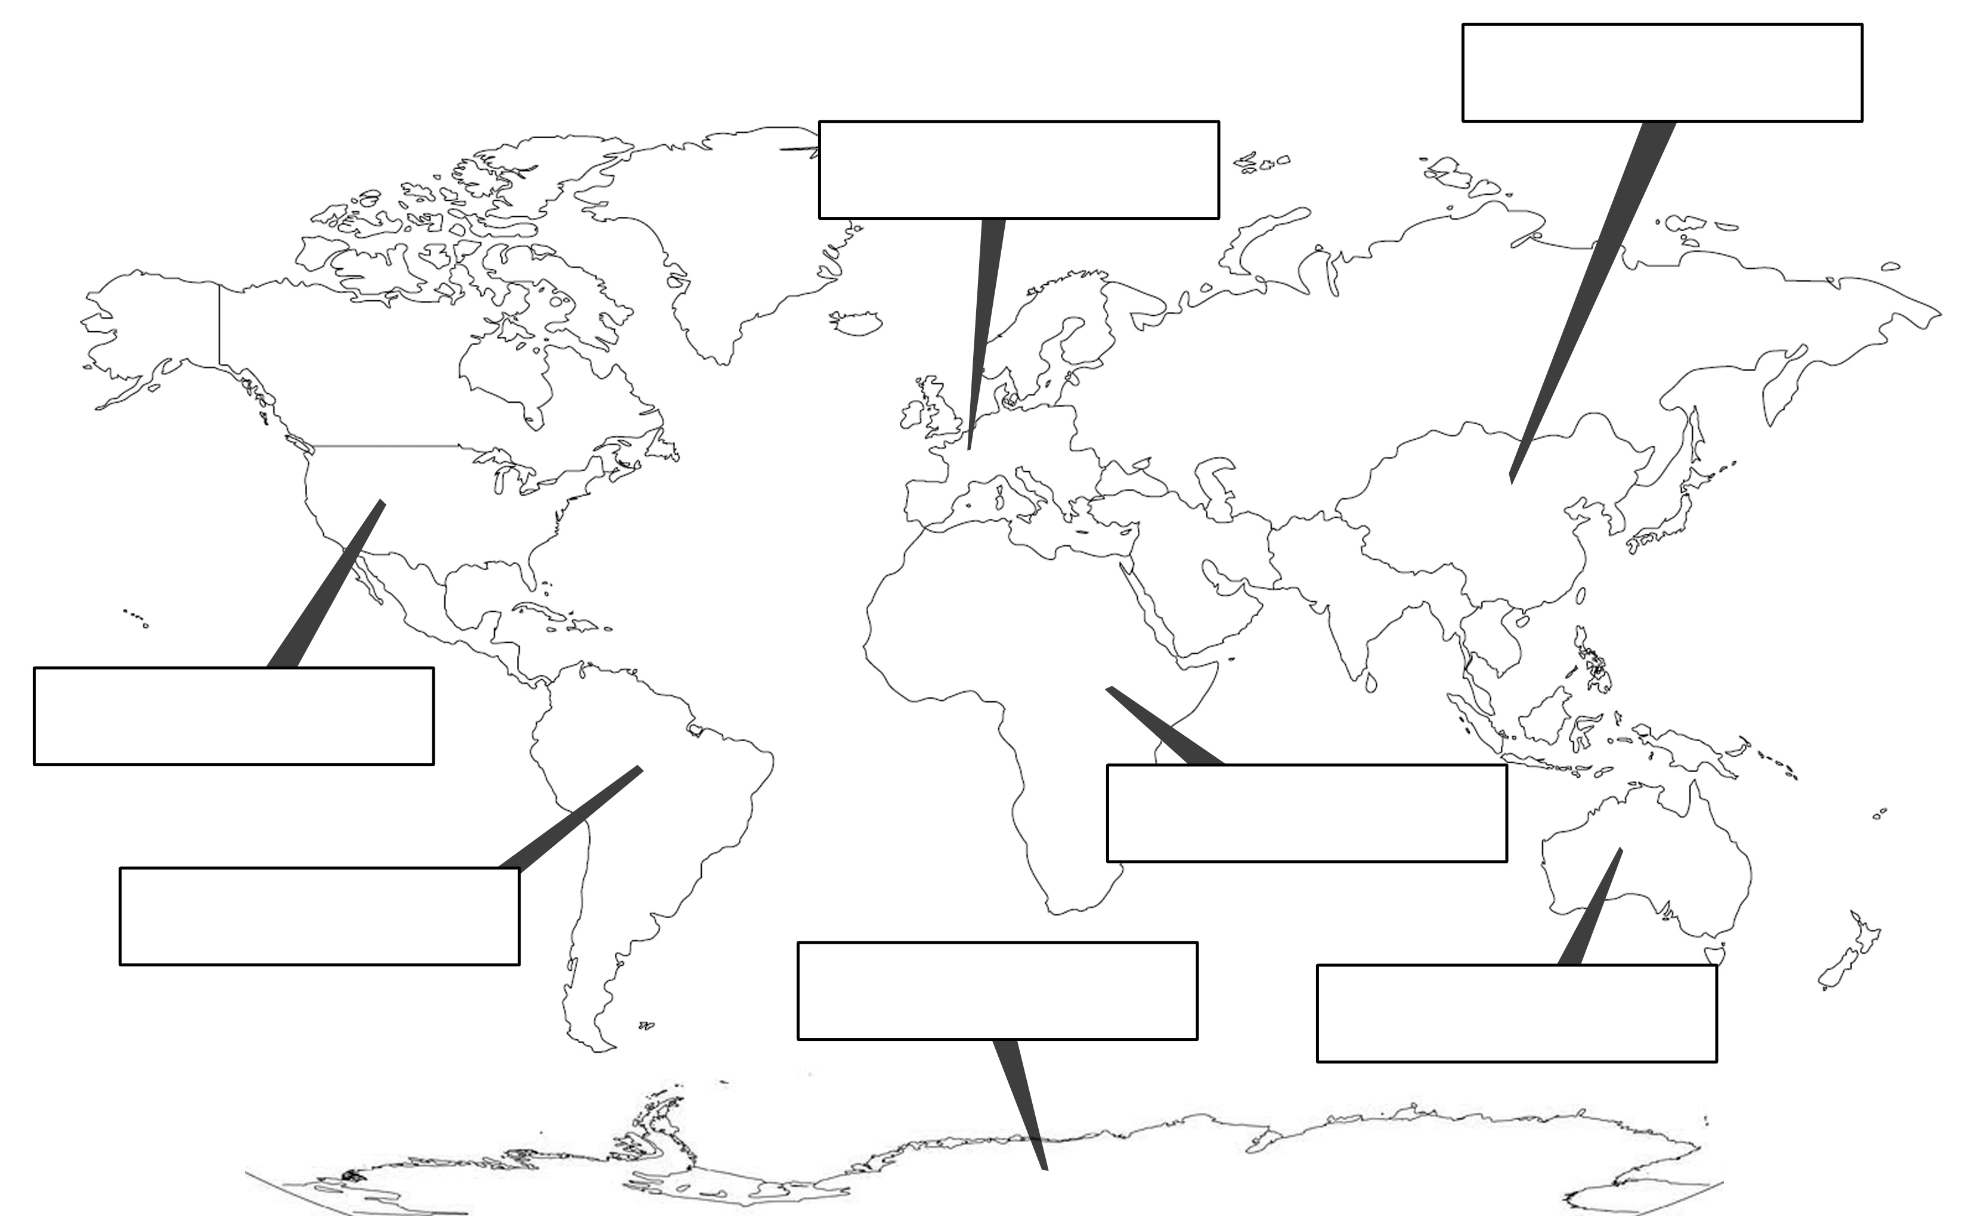
Soalan 4 : Namakan tujuh benua yang terdapat di dunia ini pada peta berikut.
1
2
3
4
6
5
7

Asia | Amerika Utara | Amerika Selatan
Afrika | Eropah | Antartika
Australia
(14 markah)

Soalan 5 : Bumi kita semakin tercemar. Cadangkan langkah yang boleh diambil untuk memelihara alam sekitar.

- _______________________________________________________________

- ________________________________________________________________

- ________________________________________________________________

- ________________________________________________________________

- ________________________________________________________________

(5 markah)
- KERTAS SOALAN TAMAT -
JAWAPAN
Bahagian A (Objektif)
1. C 6. C 11. C
2. D 7. B 12. A
3. B 8. A 13. D
4. D 9. D 14. B
5. A 10. C 15. B
(1 jawapan yang betul = 2 markah)

Bahagian B
Soalan 1
1. lencana 6. tanah tinggi
2. Peraturan 7. penanaman teh
3. Guru Besar 8. Tanah pamah
4. nama baik 9. perdagangan
5. Lokasi 10. sungai
(1 jawapan yang betul = 2 markah)

Soalan 2 Perkara yang perlu ada dalam alamat:
- Nombor rumah
Contoh:

No. 8, Jalan Lestari Putra 6,
Taman Lestari Putra,
43300 Seri Kembangan,
Selangor
- Nama jalan/lorong
- Nama taman/kampung
- Poskod
- Nama daerah
- Nama negeri
- perkara yang ada pada alamat = 1 markah)

Soalan 3
1. / 4. X
- X 5. /
- /
(1 jawapan yang betul = 2 markah)

Soalan 4
1. Asia 5. Amerika Selatan
2. Afrika 6. Australia
3. Eropah 7. Antartika
4. Amerika Utara
(1 jawapan yang betul = 2 markah)

Soalan 5 Mesti ada sekurang-kurangnya 5 jawapan:
- Mengamalkan kitar semula
- Mengurangkan penggunaan beg plastik
- Menjimatkan penggunaan elektrik
- Mengamalkan guna semula
- Menjaga kebersihan
* Apa-apa jawapan yang munasabah boleh diterima
(1 jawapan yang betul = 2 markah)

